Конкурс педагогического мастерства

Лучшая разработка по учебной дисциплине

Преподаватель ГАПОУ РС(Я) «ЮЯТК»
Федорова Светлана Ивановна.

Тема: «Блочные» системы преподавания физики в условиях дистанционного обучения

Аннотация
Дистанционное обучение в нашей стране становится все более популярным.
Мы уже многое знаем про дистанционное обучение. Самое главное - это высокие результаты обучения. Тенденции дистанционного обучения показали, что этот вид учебы ничем не уступает, а во многом даже превосходит традиционные посещения лекций. Благодаря самостоятельной работе студент гораздо лучше запоминает и глубже понимает пройденный материал, применяет его на практике. А интерес к обучению «подогревается» благодаря применению современных технологий.
Используя разные методы преподавания физики при дистанционном обучении, можно добиться неплохих результатов.
«Блочная» система используются довольно широко. Они облегчают создание целостного представления у студентов об изучаемом материале, позволяют высвободить время на отработку знаний и умений, создают возможность маневрирования учебным временем.
В педагогике есть несколько вариантов построения таких систем:
1 – тема делится на самостоятельные блоки, каждый из которых изучается по завершенному циклу;
2 – вся тема изучается сразу как единый монолит («блок – тема») и т.д.
Все эти системы, несмотря на их различие, могут быть названы лекционно – семинарско – зачетными, или эти типы уроков обязательны в условиях дистанционного обучения.

«Блочные» системы преподавания физики в условиях дистанционного обучения

Чтобы пояснить свою методику, возьму в качестве примера тему «Закон Ома для участка цепи» из курса физики для профессий и специальностей технического профиля, хотя эта тема знакома студентам со школьного материала.
Количество часов, выделяемых программой на нее – 8. Планирую ее следующим образом: лекции – 2ч, практическое занятие – 2ч, лабораторный практикум – 2ч, зачетное занятие с контрольной работой – 2ч. Общее представление об этой системе дает приложение 1. (см. прил 1)
Рассмотрим его содержание.
Лекция.
На ней излагается главный материал темы, проводятся все необходимые опыты, составляется план опорного конспекта темы. У студентов вырабатывается общий взгляд на проблему, они усваивают взаимосвязь понятий и логическую структуру материала.
Число лекций не должно превышать одного, так как увеличение их числа ведет снижению внимания, снижению работоспособности.
Применительно к данной теме в первый части лекции излагаю такие вопросы:
- понятие электрического заряда, электрического поля, электрического тока – как об упорядоченном движении электростатических зарядов под действием электрического поля; электрического напряжения на участке цепи – как отношение работы, совершаемой электрическим полем, к модулю переменного заряда; силы тока в цепи – как отношение протекающего в цепи электрического заряда к промежутку времени; электрического сопротивления – как о величине ограничивающей силу тока в цепи (при заданном напряжении) и позволяет на основе простых опытов продемонстрировать, что сопротивление проводника пропорционально его длине, обратно пропорционально площади поперечного сечения и зависит от материала, из которого изготовлен проводник.
Во второй части лекции на основе опытов вводится закон Ома, где студенты встречаются с необходимостью четко осознать и соответственно сформулировать закон, в котором одна из переменных (в данном случае сила тока) является функцией двух других переменных (в данном случае напряжения и сопротивления). В конце второй части лекции задаю контрольные вопросы по которым составляется опорный конспект (ОК) самими студентами и эти же контрольные вопросы выносятся на зачетное занятие. (см. прил.2, 3)
Практическое занятие.
Здесь детально рассматривается весь материал по закону Ома для участка цепи посредством решения задач. Здесь же детально рассматривается каждое положение, каждый тезис проходимого материала. Идет неоднократное «прокручивание» темы посредством задач.
Определяю обязательные циклы задач малой, средней и повышенной сложности, оцениваемых соответствующими баллами. Это создает такую ситуацию, когда студент, решив все задачи одного уровня, может перейти к задачам другого уровня – высшего, что открывает перспективу и возможность заработать «оценку качества». (см прил.4)
На дистанционных практических занятиях работа проходит самостоятельно сугубо индивидуально с учетом подготовленности студента.
Проблемы накопления оценок не возникает. Такие дистанционные занятия вырабатывают знания и одновременно трудовой стиль, чувство времени, уверенность, что все в твоих силах.
Лабораторный практикум.
Это дистанционное занятие формирования экспериментальных умений и навыков, собирать установки по схемам, пользоваться измерительными приборами, проводить наблюдения, опыты, снимать показания приборов, записывать их в таблицы, составлять отчеты и делать выводы. Сюда входит выполнение лабораторной работы и просмотр видеоуроков по данной теме. (см. прил.5).
Контрольная работа.
При дистанционном обучении даю контрольную работу в трех вариантах: 1 – упрощенный, 2 – средней сложности, 3 – высшей. Для возможности повышения оценки и стимулирования учебной деятельности в варианты 1 и 2 включаю две дополнительные задачи высшей трудности. (см. прил. 6).
Зачет - аттестация.
Здесь проверяется усвоение учебного материала по итогам всех блоков данной темы. Каждый получает зачетную – аттестационную оценку. (см. прил. 7).

Заключение

Форма организации обучения физике системы «Блок – тема» применима и при дистанционном обучении, все этапы обучения предусматривают и стимулируют рост знаний.

Приложение 1

Тема: Закон Ома для участка цепи

Блок 1
Блок 5
Блок 4
Блок 2
Блок 3

Занятия:
Блок 1.Лекция
Блок 2.Практическое занятие
Блок 3.Лабораторный практикум
Блок 4.Контрольная работа
Блок 5.Зачет - аттестация

Приложение 2
Тема: Закон Ома для участка цепи.
Цель: Раскрыть взаимозависимость силы тока, напряжения и сопротивления на участке электрической цепи. Способствовать развитию творческих способностей, сформировать умение делать самостоятельные выводы, сопоставлять, сравнивать, обобщать и анализировать результаты экспериментов. Развить познавательный интерес к предмету.
Глоссарий
Сила тока, напряжение, сопротивление, закон Ома для участка цепи.
Объем (лекция)
На сегодняшнем занятии нам необходимо решить следующую задачу:
выяснить, как зависит сила тока на участке цепи от приложенного напряжения и величины сопротивления одновременно. Это является главной целью нашего урока.
Итак, работу на сегодняшнем занятии будем проводить по этапам.
Сначала установим зависимость силы тока от напряжения, запишем математически эту зависимость и проверим на опыте.
Второй этап будет состоять в установлении зависимости между силой тока т сопротивлением, при постоянном напряжении; запишем результаты в таблицу, сделаем вывод о характере этой зависимости.
На третьем этапе мы совместно сделаем общий вывод о том, как зависит сила тока одновременно от напряжения и сопротивления, т.е. решим основную задачу урока.
Ребята, зависимость силы тока от напряжения и сопротивления, с которой мы сегодня познакомимся, была впервые установлена немецким ученым Георгом Омом в 1827 году, и поэтому носит название закона Ома для участка цепи.
https://www.youtube.com/channel/UCWfhBu4fAt126ZbxREz3IBw
(введите запрос – Закон Ома для участка цепи 10 класс Инфоурок)
Давайте с вами посмотрим, как же все - таки устанавливается эта зависимость между I, U и R.
Итак, сила тока прямо пропорциональна напряжению. А так ли это?
Убедимся в этом на опыте.
Собрана цепь (Инфоурок):
- начертить схему в тетради.
- внимательно изучаем из чего состоит цепь: амперметр, вольтметр, сопротивление, ключа, источник тока
Подаю напряжение на концы проводника 5В, 10В, 20В. Какую силу тока показывает амперметр? Ответ: 2 А.
Я увеличу напряжение до – 10В, 20В.
Изменились ли показания амперметра?
Да, сила тока в цепи соответственно 4А и 8А.
Т.е. увеличивая напряжение, сила тока тоже увеличилась .
Запишем полученные результаты в таблице.
U, В | I, А
5 | 2
10 | 4
20 | 8
Вывод: I ~ U.
А что мы можем сказать о сопротивлении проводника. Изменилась оно или нет?
Нет, оно постоянно:
R= const.
Итак, экспериментально мы доказали, что I ~ U, при R=const.
Теперь перейдем ко второму этапу наших рассуждений, т.е. установим зависимость между силой тока и сопротивлением.
Ребята, подумайте и скажите: будет ли одинаковой сила тока в проводнике с большим сопротивлением и в проводнике с маленьким сопротивлением?
Конечно, сила тока будет разная.
А в каком случае сила тока будет меньше?
Где больше R.
Итак, давайте убедимся в этом на опыте. Так как в этом случае мы будем устанавливать зависимость между I и R, то U=const. Начертим таблицу в тетрадь и будем ее заполнять по ходу опыта.
I, А | R, Ом
3 | 1
2 | 2
1 | 5
Сейчас в цепь включен проводник сопротивлением 1 Ом, подано напряжение 4В.
Какой ток в цепи? Ответ-3А
Увеличим сопротивление в 2 раза, не меняя напряжение, какой ток в цепи сейчас?
2 А
Итак, глядя на таблицу, что можно сказать о зависимости между силой тока и сопротивлением?
Эта зависимость обратно пропорциональная.
Вывод: I ~ 1/R
Итак, вот мы и подошли к третьему этапу.
Здесь мы должны сделать общий вывод о том, как зависит сила тока одновременно от U и R.
Мы уже знаем две зависимости. И теперь объединим эти зависимости в одну формулу. Мы получим с вами один из основных законов электрического тока, который называется законом Ома:
Сила тока в участке цепи прямо пропорциональна напряжению на концах этого участка и обратно пропорциональна сопротивлению этого же участка.
Пользуясь этим законом, мы можем рассчитать силу тока, зная напряжение и сопротивление, то есть, зная две величины мы всегда можем найти третью.
Если посмотреть экспериментальные данные, полученные исследователями за время изучения электрического тока, то станет ясно, что проводимость металлов самая высокая. Это же подтверждает повседневная практика, когда для передачи электрического тока используют металлические провода. Именно металлы в первую очередь выступают проводниками электрического тока. И объяснение этому можно найти в электронной теории металлов. Согласно последней, проводник представляет собой кристаллическую решетку, узлы которой занимают атомы. Они расположены очень плотно и связаны с соседними подобными атомами, поэтому остаются практически в узлах кристаллической решетки. Чего нельзя сказать об электронах, расположенных на внешних оболочках атомов. Эти электроны могут свободно беспорядочно двигаться, образуя так называемый «электронный газ». Вот электронная проводимость металлов и основывается на таких электронах.
В качестве доказательства того, что природа электрического тока обусловлена электронами, можно вспомнить опыт немецкого физика Рикке, поставленный в 1901 году. Он взял два медных и один алюминиевый цилиндры с тщательно отполированными торцами, поставил один на другой и пропускал через них электрический ток. По замыслу экспериментатора, если электропроводность металлов обусловлена атомами, то происходил бы перенос вещества. Однако после пропускания электрического тока в течение года масса цилиндров не изменилась. Из этого результата следовал вывод, что электропроводность металлов вызвана какими-то частицами, присущими всем проводникам. На эту роль как раз и подходил электрон, который к этому моменту уже был открыт. В дальнейшем провели еще несколько остроумных опытов, и все они подтвердили, что электрический ток обусловлен движением электронов. В соответствии с современными представлениями о кристаллической решетке металлов, в ее узлах располагаются ионы, а электроны относительно свободно перемещаются между ними. Именно большое количество таких электронов и обеспечивает высокую электропроводность металлов. При наличии небольшой разности потенциалов на концах проводника эти свободные электроны начинают перемещаться, что и вызывает протекание электрического тока. Здесь надо отметить, что проводимость сильно зависит от температуры. Так, при росте температуры проводимость металлов уменьшается, и наоборот, увеличивается при понижении температуры, вплоть до явления сверхпроводимости. В тоже время следует помнить, что хотя проводимостью обладают все металлы, ее величина для каждого из них своя. Лучшей проводимостью из наиболее широко распространенных и применяемых в электротехнике металлов обладает медь. Итак, приведенный материал дает понятие, что собой представляет электропроводность металлов, объясняет природу электрического тока и поясняет, чем она вызвана. Дано описание кристаллической решетки металлов и влияние некоторых внешних факторов на проводимость.
Закон Ома для участка цепи
Основным законом электротехники, при помощи которого можно изучать и рассчитывать электрические цепи, является закон Ома, устанавливающий соотношение между током, напряжением и сопротивлением.
Закон Ома для участка цепи гласит: ток прямо пропорционален напряжению и обратно пропорционален сопротивлению.
Чтобы выразить закон Ома математически наиболее просто, считают, что сопротивление проводника, в котором при напряжении 1 В проходит ток 1 А, равно 1 Ом.
Ток в амперах можно всегда определить, если разделить напряжение в вольтах на сопротивление в омах. Поэтому закон Ома для участка цепи записывается следующей формулой:
I = U/R.
Магический треугольник
Как использовать треугольник Ома: закрываем искомую величину - два других символа дадут формулу для её вычисления. Кстати, законом Ома называется только одна формула из треугольника – та, которая отражает зависимость тока от напряжения и сопротивления. Две другие формулы, хотя и являются её следствием, физического смысла не имеют.
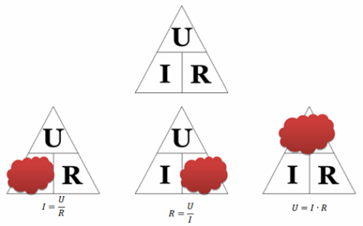
Расчеты, выполняемые с помощью закона Ома для участка цепи, будут правильны в том случае, когда напряжение выражено в вольтах, сопротивление в омах и ток в амперах.

Контроль качества усвоения и осмысления материала
Студенты должны разгадать анаграммы и найти лишнее понятие в каждом столбце.
1. пинжяренае, тольтеврм, тюньон, львот;
2. илса отак, мерапермт, ремвя, памер;
3. просоитлевнеи, меморт, самса, мо.
Правильные ответы:
1. Напряжение, вольтметр, ньютон, вольт. Лишнее слово Ньютон, остальные понятия относятся к напряжению.
2. Сила тока, амперметр, время, ампер. Лишнее слово время, остальные величины связаны с определением силы тока.
3. Сопротивление, омметр, масса, Ом. Лишнее слово масса, остальные понятия относятся к сопротивлению.
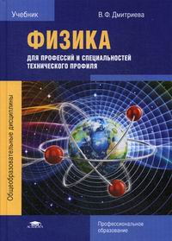
Список учебной литературы:

- Дмитриева В. Ф. Физика (Учебное пособие для средних специальных учебных заведений – М. Высшая школа 2016 г.) § 10.3 стр.206.
- Учи физику. http://uchifiziku.ru/

Приложение 3
Опорный конспект (ОК)

Закон Ома для участка цепи – 1827 год

I ~ U | I ~ 1/R
- Георг Ом, обобщая опыты:

Сила тока на участке цепи прямо пропорциональна напряжению на концах этого участка и обратно пропорциональна его напряжению | I = U/R
- Установил закон:

U = I R
- Зависимость от R и I

R = U / I

- Сопротивление не зависит от U и I,
так как, чем > U , тем > I R-const

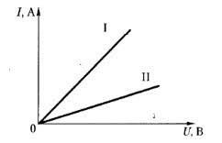

- График зависимости I от U для двух
проводников $R_{1}$и $R_{2}$

Приложение 4
Тема: Решение задач
Цель: Закрепить и усвоить при помощи решения задач тему закон Ома для участка цепи.
Инструкции
Алгоритм решения физической задачи на определение силы тока, напряжения или сопротивления на участке цепи:
- Понять предложенную задачу (увидеть физическую модель).
- Анализ (построить математическую модель явления):
  - Начертить схему и указать на ней все элементы.
  - Установить, какие элементы цепи включены последовательно, какие – параллельно.
  - Расставить токи и напряжения на каждом участке цепи и записать для каждой точки разветвления (если они есть) уравнения токов и уравнения, связывающие напряжения на участках цепи.
  - Используя закон Ома, установить связь между токами, напряжениями и э.д.с.
  - Если в схеме делают какие-либо переключения сопротивлений или источников, уравнения составляют для каждого режима работы цепи.
- Решить полученную систему уравнений относительно неизвестной величины.
- Решение проверить и оценить критически.
Объем
Вам даются обязательные циклы задач малой (1 уровень), средней (2 уровень) и повышенной (3 уровень) сложности, оцениваемых соответствующими баллами.
http://www.fizika.ru/ (кликните, находим задачники по физике, тему 09)

Закон Ома для участка цепи

1 уровень:

1. Сопротивление резистора 4 Ом. Ток какой силы пройдёт по нему, если напряжение будет 6 В?

2. К источнику тока напряжением 12 В подключена лампа сопротивлением 7 Ом. Ток какой силы пойдет по лампе?

3. При напряжении 4,5 В сила тока в лампочке равна 500 мА. Определите сопротивление её спирали.

4. Через утюг течёт ток силой 4,5 А. Напряжение в сети 220 В. Определите сопротивление нагревательного элемента утюга.

5. Сопротивление спирали горящей лампочки 500 Ом. В сеть с каким напряжением включена лампа, если ток в ней 400 мА?

6. В сеть с каким напряжением положено включать лампочку, если сопротивление её спирали в горячем состоянии 8 Ом, а ток в ней не должен превышать 1,5 А?

2 уровень:

7. Сопротивление спирали электроплитки 80 Ом. Какую мощность имеет плитка, если её положено включать в сеть 220 В?

8. Напряжение в бортовой сети автомобиля 12 В. Какую мощность имеет лампочка стоп-сигнала, если её сопротивление 7 Ом?

9. Через электропаяльник мощностью 40 Вт проходит ток силой 200 мА. Определите сопротивление спирали паяльника.

10. Мощность нагревательного элемента электросамовара 400 Вт. Известно, что через него идёт ток силой 0,5 А. Каково сопротивление спирали самовара?

11. Определите сопротивление спирали лампы, если при напряжении 220 В она потребляет ток мощностью 100 Вт.

12. На корпусе утюга указано: 800 Вт; 220 В. Определите по этим данным сопротивление нагревательного элемента утюга.

13. Сила тока в паяльнике, включённом в сеть 220 В, - 0,9 А. Найдите мощность паяльника и сопротивление его спирали. Сколько энергии необходимо для 15-ти минутной работы паяльника?

3 уровень:

14. На электродвигателе швейной машины написано: 220 В, 0,5 А. Чему равна мощность и сопротивление двигателя? Сколько киловатт-часов электроэнергии необходимо для 40-минутной работы машины?

15. Сопротивление спирали электроплитки 65 Ом, а мощность плитки 400 Вт. Ток какой силы идет через спираль? В сеть с каким напряжением включена плитка?

16. Мощность утюга 1 кВт, а сопротивление его спирали 48 Ом. В сеть с каким напряжением включен утюг? Ток какой силы проходит через утюг?

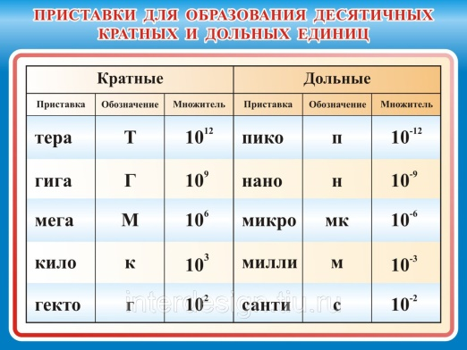
Наглядный материал
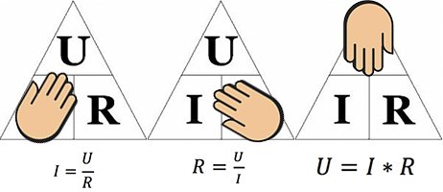
Критерии оценивания
Количество баллов | Уровень сформированности | Оценка
85 – 100 | повышенный | отлично
61 – 84 | достаточный | хорошо
31 – 60 | пороговый | удовлетворительно
менее 30 | компетенция не сформирована | неудовлетворительно

10 | Сроки выполнения | 1ч 30мин

Приложение 5
Тема: Изучение закона Ома для участка цепи.
Цель: установить на опыте зависимость силы тока от напряжения и сопротивления.
Объем
Изучение закона Ома для участка цепи.
Цель работы: установить на опыте зависимость силы тока от напряжения и сопротивления.
Оборудование: амперметр лабораторный, вольтметр лабораторный, источник питания, набор из трёх резисторов сопротивлениями 3 Ом, 9 Ом, 15 Ом, реостат, ключ замыкания тока, соединительные провода.
Краткие теоритические сведения
Электрический ток - упорядоченное движение заряженных частиц
Количественной мерой электрического тока служит сила тока I
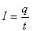
Сила тока - скалярная физическая величина, равная отношению заряда q, переносимого через поперечное сечение проводника за интервал времени t, к этому интервалу времени:

В Международной системе единиц СИ сила тока измеряется в амперах [А].
[1A=1Кл/1с]

Прибор для измерения силы тока Амперметр. Включается в цепь последовательно
На схемах электрических цепей амперметр обозначается .
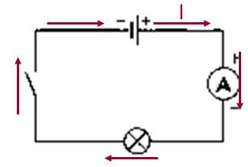
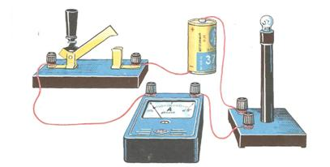
Напряжение – это физическая величина, характеризующая действие электрического поля на заряженные частицы, численно равно работе электрического поля по перемещению заряда из точки с потенциалом φ₁ в точку с потенциалом φ₂
U₁₂ = φ₁ – φ₂ 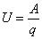
U – напряжение
A – работа тока
q – электрический заряд
Единица напряжения – Вольт [В]
[1B=1Дж/1Кл]
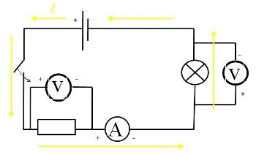
Прибор для измерения напряжения – Вольтметр. Подключается в цепь параллельно тому участку цепи, на котором измеряется разность потенциалов.
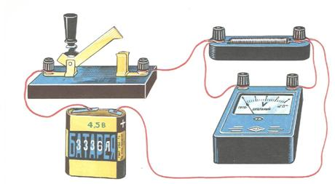
На схемах электрических цепей амперметр обозначается .

Величина, характеризующая противодействие электрическому току в проводнике, которое обусловлено внутренним строением проводника и хаотическим движением его частиц, называется электрическим сопротивлением проводника.
Электрическое сопротивление проводника зависит от размеров и формы проводника и от материала, из которого изготовлен проводник.
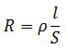
S – площадь поперечного сечения проводника
l – длина проводника
ρ – удельное сопротивление проводника
В СИ единицей электрического сопротивления проводников служит ом [Ом].
Графическая зависимость силы тока I от напряжения U - вольт-амперная характеристика
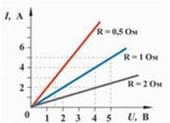
Закон Ома для однородного участка цепи: сила тока в проводнике прямо пропорциональна приложенному напряжению и обратно пропорциональна сопротивлению проводника.
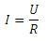
Назван в честь его первооткрывателя Георга Ома.
А сейчас, переходим к практической части. Пожалуйста. кликните на эту ссылку:
https://www.youtube.com/channel/UCWfhBu4fAt126ZbxREz3IBw
(находим по определителю лабораторная работа закон Ома для участка цепи)

Практическая часть
1. Внимательно слушая ход выполнения на видео лабораторной работы, начер-тите электрическую цепь состоящую из источника тока, амперметра, вольтметра, лампочки и ключа. (см. видео)
2. Опыт 1. Исследование зависимости силы тока от напряжения на данном участке цепи. Для эксперимента необходимо несколько источников тока, которые позволят создавать различные напряжения в цепи. Возьмем несколько батарей с напряжениями 1,5В, 4,5В, 9В и 12В. Устанавливая поочередно эти источники в цепь определяем значение силы тока с помощью амперметра и заносим данные в таблицу 1.
Таблица 1.
Напряжение, В
Сила тока, А
3. По данным опытов постройте график зависимости силы тока от напряжения. Сделайте вывод.
4. Опыт 2. Исследование зависимости силы тока от сопротивления участка цепи при постоянном напряжении на его концах. Включите в цепь по той же схеме проволочный резистор сначала сопротивлением 3 Ом, затем 9 Ом и 15 Ом и записывайте показания амперметра в таблицу 2.
Таблица 2.
Сопротивление участка, Ом
Сила тока, А
5. По данным опытов постройте график зависимости силы тока от сопротивления. Сделайте вывод.
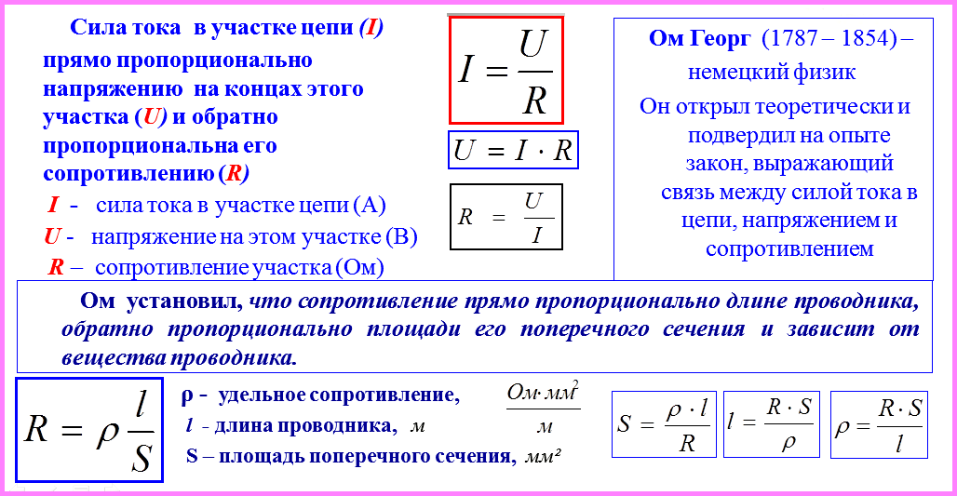
Наглядный материал
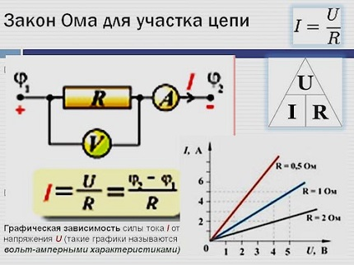
Критерии оценивания

Количество баллов | Уровень сформированности | Оценка
85 – 100 | повышенный | отлично
61 – 84 | достаточный | хорошо
31 – 60 | пороговый | удовлетворительно
менее 30 | компетенция не сформирована | неудовлетворительно

Сроки выполнения | 1ч 30мин

Приложение 6

Тема: Контрольная работа по закону Ома для участка цепи
Цель: Проверка знаний при помощи решения задач на тему закон Ома для участка цепи.
Инструкции
Алгоритм решения физической задачи на определение силы тока, напряжения или сопротивления на участке цепи:
- Понять предложенную задачу (увидеть физическую модель).
- Анализ (построить математическую модель явления):
  - Начертить схему и указать на ней все элементы.
  - Установить, какие элементы цепи включены последовательно, какие – параллельно.
  - Расставить токи и напряжения на каждом участке цепи и записать для каждой точки разветвления (если они есть) уравнения токов и уравнения, связывающие напряжения на участках цепи.
  - Используя закон Ома, установить связь между токами, напряжениями и э.д.с.
  - Если в схеме делают какие-либо переключения сопротивлений или источников, уравнения составляют для каждого режима работы цепи.
- Решить полученную систему уравнений относительно неизвестной величины.
- Решение проверить и оценить критически.
Объем
Контрольная работа в трех вариантах: 1 – упрощенный, 2 – средней сложности, 3 – высшей.
Для возможности повышения оценки и стимулирования учебной деятельности в варианты 1 и 2 включаю две дополнительные задачи высшей трудности.

1 вариант
1. Электрический утюг включен в сеть с напряжением 220В. Какова сила тока в нагревательном элементе утюга, если его сопротивление 48,4 Ом?
2. Через проводник длиной 12 м и сечением 0,1мм2, находящийся под напряжением 220В, протекает ток 4А. Определить удельное сопротивление проводника.
3. Какое нужно приложить напряжение к проводнику сопротивлением 0,25 Ом, чтобы в проводнике была сила тока 30А?
4. Длина проводника, подводящего ток к потребителю, равна 60 м. Какое сечение должен иметь медный проводник, если при силе тока 160 А напряжение должно равняться 8 В?
5. Рассчитайте, сколько метров никелинового провода площадью поперечного сечения 0,1 мм² потребуется для изготовления реостата с максимальным сопротивлением 90 Ом.
6. Сопротивление вольтметра 6000 Ом. Какова сила тока через вольтметр, если он показывает напряжение 90 В?
Дополнительные задачи:
7. Шесть лампочек соединены так, как показано на схеме (рис. 112). Определите общее сопротивление электрической цепи, если сопротивления ламп R₁ = 10 Ом, R₂ = 20 Ом, R₃ = 30 Ом, R₄ = 15 Ом, R₅ = 35 Ом, R₆ = 50 Ом.
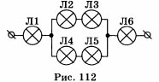
8. Участок электрической цепи содержит три проводника сопротивлением 10 Ом, 20 Ом и 30 Ом, соединенных последовательно. Вычислите силу тока в каждом проводнике и напряжение на концах этого участка, если напряжение на концах второго проводника равно 40 В.

2 вариант
1.Определить сопротивление электрической лапы, сила тока в которой 0,5 А при напряжении 120В.
2. Рассчитайте силу тока, проходящего по медному проводнику длиной 100 м и площадью поперечного сечения 0,5 мм2, , при напряжении 6,8В.
3. Найти сопротивление обмотки амперметра, у которого сила тока равна 30 А при напряжении на зажимах 0,06В.
4. Длина проводника, подводящего ток к потребителю, равна 120 м. Какое сечение должен иметь алюминиевой проводник, если при силе тока 60 А напряжение должно равняться 28 В?

5. Определите силу тока в проводнике сопротивлением 25 Ом, на концах которого напряжение равно 7,5 В.
6. Сколько метров никелиновой проволоки сечением 0,1мм² потребуется для изготовления реостата сопротивлением 180 Ом?
Дополнительные задачи:
7. Четыре проводника, соединенные параллельно, имеют сопротивления соответственно 20 Ом, 20 Ом, 10 Ом и 5 Ом. Какова сила тока в каждом проводнике, если в неразветвленной части цепи сила тока 4 А?
8. Какой массы надо взять никелиновый проводник площадью поперечного сечения 1 мм², чтобы из него изготовить реостат сопротивлением 10 Ом? Плотность никелина 8,8 г/см³.

3 вариант
1. Определите напряжение на электрической плитке, если сопротивление ее спирали 55 Ом, а сила тока 4 А.
2. Сколько метров нихромовой проволоки сечением 0,1 мм₂ потребуется для изготовления спирали электроплитки, рассчитанной на напряжение 220 В и силу тока 4,5 А?
3. Кипятильник включен в сеть с напряжением 220 В. Чему равна сила тока в спирали электрокипятильника, если она сделана из нихромовой проволоки длиной 5 м и площадью поперечного сечения 0,1 мм²?
4. Сварочный аппарат присоединяют в сеть медными проводами длиной 100 м площадью поперечного сечения 50 мм². Найдите напряжение на проводах, если сила тока равна 125 А.
5. Рассчитайте площадь поперечного сечения стального провода длиной 200 м, если при напряжении 120 В сила тока в нем 1,5 А.
6. По схеме, приведенной на рисунке 116, определите напряжение на концах каждого проводника и сопротивление лампочки Л₁. если R₁ = 4 Ом, R₂ = 6 Ом.
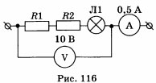
7. Найдите сопротивление нихромового стержня диаметром 1 см и массой 3,95 кг. Плотность нихрома 7,9 г/см³.
8. Вычислите напряжение на каждом резисторе и силу тока, проходящего через каждый проводник (рис. 117), если R₁ = 2 Ом, R₂ = 2 Ом, R₃ = 1 Ом, R₄ = 4 Ом, R₅ = 1 Ом, R₆ = 2 Ом.
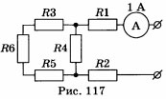
Наглядный материал
Критерии оценивания
Количество баллов | Уровень сформированности | Оценка
85 – 100 | повышенный | отлично
61 – 84 | достаточный | хорошо
31 – 60 | пороговый | удовлетворительно
менее 30 | компетенция не сформирована | неудовлетворительно

Сроки выполнения | 1ч 30мин

Приложение 7
Тема: Зачет - аттестация. Закон Ома для участка цепи.
Цель: Проверка усвоения и систематизация учебного материала по итогам всех блоков темы закон Ома для участка цепи
Объем (Зачет - аттестация)
На сегодняшнем занятии нам необходимо проверить усвоение учебного материала по итогам всех блоков темы закон Ома для участка цепи.
Итак, работу на сегодняшнем занятии будем проводить по этапам.
Сначала открываем тетрадь с заранее начерченной таблицей с блоками:
Блоки | Наличие | Оценка | Замечания преподавателя | Итоговая оценка
1 Лекция
2.Практическое занятие
3.Лабораторный практикум
4.Контрольная работа
5.Зачет - аттестация | Ответить на вопросы

Контроль качества усвоения и осмысления материала
Вопросы зачета – аттестации:
1. Что такое электрический ток?
2. Условия существования электрического тока.
3. Какие источники тока вы знаете?
4. Действия электрического тока.
5. Сила тока (определение и формула).
6. Чем и в чём измеряется сила тока?
7. Что такое напряжение (определение и формула).
8. Чем и в чём измеряется напряжение?
9. Как включается в цепь амперметр?
10. Как включается в цепь вольтметр?
11. Что такое сопротивление? (определение и формула)
12. Единицы измерения сопротивления.
13. Назовите обозначения физических величин: U, I, R
Сроки выполнения | 1ч 30мин
Критерии оценивания:
Количество баллов | Уровень сформированности | Оценка
85 – 100 | повышенный | отлично
61 – 84 | достаточный | хорошо
31 – 60 | пороговый | удовлетворительно
менее 30 | компетенция не сформирована | неудовлетворительно

